OBS! Ta bort denna text och instruktionerna nedan innan dokumentet skickas in.
Saker att tänka på innan du skickar in synpunkter, förfrågningar och klagomål gällande FSC regelverket:
- Mycket viktig att beställa hem¹ och granska avverkningsanmälan från Skogsstyrelsen innan du skickar iväg något.
- Den svenska FSC standardens krav (exempelvis indikator 6.4.3) kan endast användas om markägaren är FSC certifierad. Du måste därför ta reda på om markägaren är FSC certifierad innan du skickar in ett sådant klagomål².
- För att skicka klagomål gällande bristfällig hänsyn till rödlistade arter (indikator 6.4.3) måste man först granska om det finns någon hänsyn planerad till arterna i avverkningsanmälan.
- Om du inte har granskat om hänsyn planeras till arterna i avverkningsanmälan kan du möjligen skicka in dokumentet som en synpunkt eller förfrågan. Om du skickar in som förfrågan kan du till skillnad från en synpunkt förvänta dig ett svar.
- Klagomål mot FSC skogsbruksstandarden ska i ett första skede framföras till certifikatsinnehavaren, tex ett skogsbolag. Många (främst mindre) skogsägare är medlemmar i gruppcertifikat³ och då ska klagomålet framföras till gruppcertifikatet.
- Om ett ombud (tex Norra skog eller Mellanskog) avverkningsanmäler en skog med naturvärden motsvarande nyckelbiotops kvalitet men markägaren inte är FSC certifierad, bör du skicka in ett FSC kontrollerat virke klagomål. Då ska klagomålet skickas till ombudsföretaget.
¹ Maila till skogsstyrelsen@skogsstyrelsen.se
² Hör av dig till FSC kansliet eller isak.lodin@wwf.se om du vill ha hjälp.
³ https://se.fsc.org/se-sv/hitta/grupper-for-skogsbrukscertifiering
OBS! Ta bort denna text och instruktionerna ovan innan dokumentet skickas in.

Inledande FSC- /PEFC-klagomål – information om höga naturvärden och fridlysta arter i samrådsanmälan S 2786-2026 i Mönsterås kommun
Detta klagomål behandlar höga naturvärden i samrådsanmälan S 2786-2026 i Mönsterås kommun som inkom 2026-10-23 och omfattar 7,2 ha.
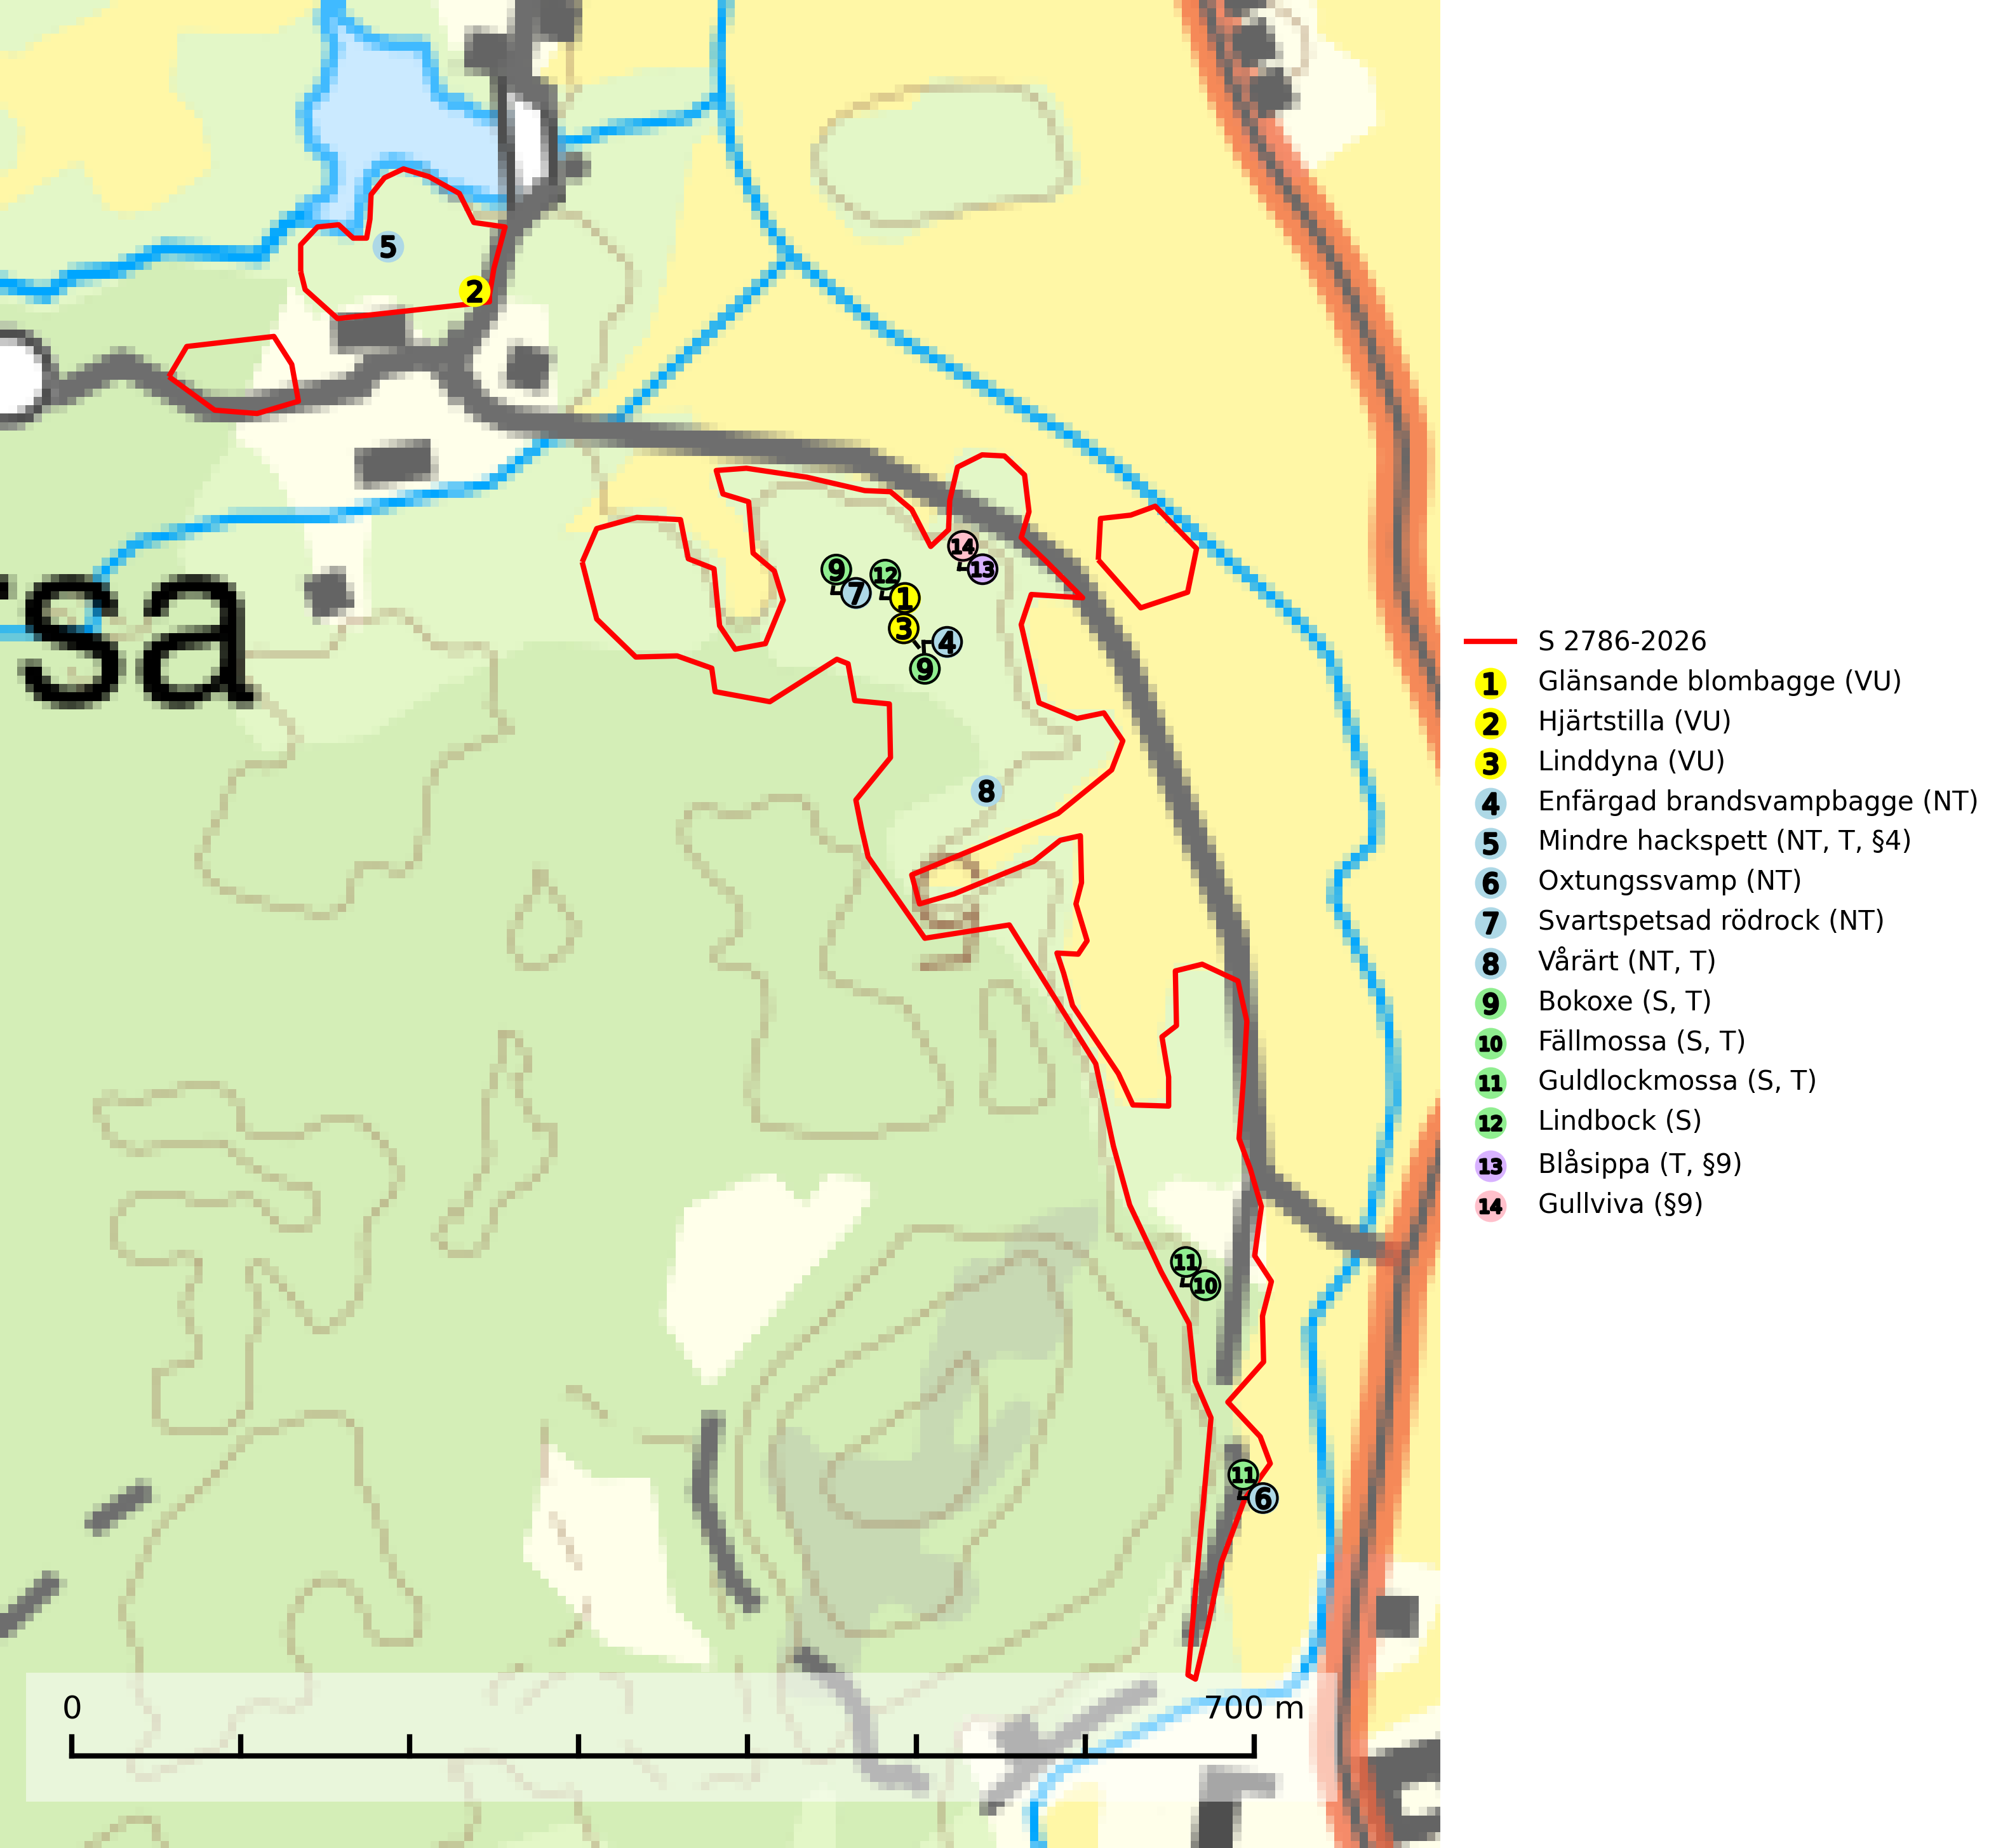
Figur 1. Fyndplatser för naturvårdsarter i samrådsanmälan. Markörer utan svart kant är placerade på fyndplatsen. Markörer med svart kant är placerade vid sidan av fyndplatsen och har ett svart streck som visar fyndplatsens exakta position. Kartans mittpunktskoordinat är N 6325813, E 587000 i SWEREF 99 TM.
I samrådsanmälan finns fynd av 14 naturvårdsarter, varav 8 är rödlistade, 3 är fridlysta, 6 är typiska (T) och 4 är signalarter (S): glänsande blombagge (VU), hjärtstilla (VU), linddyna (VU), enfärgad brandsvampbagge (NT), mindre hackspett (NT, T, §4), oxtungssvamp (NT), svartspetsad rödrock (NT), vårärt (NT, T), bokoxe (S, T), fällmossa (S, T), guldlockmossa (S, T), lindbock (S), blåsippa (T, §9) och gullviva (§9). Se Figur 1.
Nedan presenteras relevanta utdrag ur standarderna för FSC, Chain of Custody, Controlled Wood och PEFC.
Vi förväntar oss att ni återkommer med ett skriftligt svar på vårt klagomål och även beskriver vilka korrigerande åtgärder ni satt in för att rätta till identifierade brister i er efterlevnad av den svenska FSC standarden.

Naturvårdsarter och fridlysta arter
Nedan följer beskrivningar av de naturvårdsarter och fridlysta arter som har sina livsmiljöer och växtplatser i den samrådsanmälda skogen. Se även ytterligare artfakta i BILAGA 1. De påträffade naturvårdsarterna är ett tydligt kvitto på att det rör sig om en skog med höga naturvärden.
Glänsande blombagge (VU) är en skalbagge vars larvutveckling sker i fuktig, mjuk död ved i stamhåligheter och kvistsår på levande ädellövträd, främst ek men även ask, bok, lind, alm och kastanj. Fullbildade skalbaggar övervintrar i puppkammaren och är aktiva främst under maj-juni, då de besöker blommor av t.ex. hagtorn. Arten hotas av substratbrist p.g.a. alltför små arealer av ädellövskog med tillräcklig tillgång på äldre och skadade träd (SLU Artdatabanken, 2025).
Linddyna (VU) är en nedbrytare på stammar av lind i varma ädellövskogsmiljöer med stort inslag av lind såsom bergbranter, glupmiljöer, hagmarker, lövängar och parker. Tillgång till lindlågor är viktig för linddynans fortbestånd. Bortfraktande av lindstammar från parker och alltför nitisk städning av hagmarker och lövskogsområden är allvarliga hot. På kända lokaler bör lind gynnas och all död ved av lind sparas. Lindlågor bör generellt sparas i "naturbetonade" delar av parker och i hagmarker. Tillsammans med linddyna lever ett antal sällsynta skalbaggsarter som omfattas av ett åtgärdsprogram för hotade arter (ÅGP). Bland dessa kan nämnas lindbarkbagge (EN), lindmögelbagge (VU), lindplattbagge (VU) och enfärgad brandsvampbagge (NT) (SLU Artdatabanken, 2024; Ehnström, 2006).
Enfärgad brandsvampbagge (NT) är en skalbagge vars larvutveckling sker olika arter av kärnsvampar i svampangripen bark av lövträd, i främst nyligen död bark av lind angripen av linddyna (Biscogniauxia cinereolilacina). Arten är även påträffad på flera andra trädslag som bok, ek, avenbok och sälg varför den även tycks utnyttja andra svamparter som föda. Allt bör göras för att spara de gamla lindarna, främst i Mälardalen. Både denna och flera andra rödlistade arter med mycket begränsad utbredning i norra Europa behöver dessa träd för att överleva. Det är även viktigt att nedfallna grenar och stamdelar får ligga kvar på lokalen. Om dessa hindrar utnyttjandet av marken kan de fraktas åt sidan och sparas på solbelysta platser i närheten. Enfärgad brandsvampbagge ingår i ett åtgärdsprogram för hotade arter (ÅGP) (SLU Artdatabanken, 2024; Ehnström, 2006).
Mindre hackspett (NT, §4) är rödlistad som nära hotad, fridlyst och prioriterad art i Skogsvårdslagen. Minskningstakten har uppgått till 25 (10–40) % under de senaste 15 åren och bedöms vara nära gränsvärdet för Sårbar (VU). (A2bc). Arten har stora revir och höga krav när det gäller förekomst av lövskog på landskapsnivå. För att häcka framgångsrikt behöver ett par cirka 40 ha äldre lövdominerad skog inom ett område på upp till 200 ha. Under vintern kan födosök även ske i äldre grandominerad skog. Mindre hackspett är typisk art för 9010 Taiga, 9750 Svämlövskog, 9080 Lövsumpskog, 9030 Landhöjningsskog och 9040 Fjällbjörkskog (SLU Artdatabanken, 2021; Skogsstyrelsen, 2016).
Oxtungssvamp (NT) växer nästan uteslutande på flerhundraåriga jätteekar i kulturlandskapet, till exempel i ekhagar och vid vägkanter, men kan även leva kvar på dess träd i mer slutna bestånd. Arten hotas av avverkning av värdträd och passande värdträd runt fyndplatserna samt av att olikåldriga bestånd med grov ek i hagmarks- och skogsmiljö avverkas (SLU Artdatabanken, 2024; Nitare & Skogsstyrelsen, 2019).
Svartspetsad rödrock (NT) är en knäppare vars larvutveckling sker i murken ved av olika trädslag, främst lövträd som ek, bok och lind, t.ex. i rödmurkna partier av grova hålekar. Arten påverkas negativt av brist på död ved och en minskning av populationen pågår eller förväntas ske. Minskningen avser kvalitén på artens habitat (SLU Artdatabanken, 2025).
Vårärt (NT) är en kalkgynnad mullväxt som är knuten till rik lundartad vegetation och har sin huvudsakliga förekomst i sydliga kalklövskogar, lövängen och hässlen. Den har även viktiga förekomster av reliktkaraktär i örtrika kalkgranskogar på frisk eller något fuktig mark i mellersta Sverige. Vårärt är en extra betydelsefull signalart i boreala och boreonemorala kalkgranskogar, då dessa förekomster nu är starkt fragmenterade och troligen visar på en flertusenårig ekologisk kontinuitet där spridning och etablering kan ha skett under postglaciala värmetiden. Arten tål inte dagens storskaliga skogsbruksmetoder och den kommer in på rödlistan för första gången 2025 till följd av en kraftig minskning (>50%) i Riksskogstaxeringens data. Vårärt är typisk art för 9050 Näringsrik granskog, 9020 Nordlig ädellövskog, 9160 Näringsrik ekskog och 9180 Ädellövskog i branter (Nitare & Skogsstyrelsen, 2019; SLU Artdatabanken, 2026).
Bokoxe är en skalbagge vars larvutveckling sker i måttligt fuktig, oftast vitrötad ved i grova stubbar och lågor av lövträd, i Norden främst bok men även ek, avenbok, alm och ask. Bokoxe är typisk art för 9130 Näringsrik bokskog (SLU Artdatabanken, 2025).
Fällmossa indikerar i stort sett alltid områden med höga naturvärden, skog med lång kontinuitet, gamla träd, hög luftfuktighet och stabila förhållanden. Sporkapslar finnar man enbart på extra skyddsvärda lokaler. Fällmossa är typisk art för 9020 Nordlig ädellövskog, 9110 Näringsfattig bokskog, 9130 Näringsrik bokskog, 9160 Näringsrik ekskog, 9180 Ädellövskog i branter och 9190 Näringsfattig ekskog (SLU Artdatabanken, 2024; Nitare & Skogsstyrelsen, 2019).
Guldlockmossa växer på solexponerade, basiska klippor och block samt på skrovlig bark vid basen av ädellövträd med rik bark, ofta på gamla ekar, bokar och andra ädellövträd som står öppet i bryn. Särskilt högt signalvärde har den i norra Sverige där den sällsynt kan påträffas i sydväxtberg på klippor med basiska bergarter. Guldlockmossa är typisk art för 9110 Näringsfattig bokskog, 9160 Näringsrik ekskog, 9180 Ädellövskog i branter och 9190 Näringsfattig ekskog (Nitare & Skogsstyrelsen, 2019; SLU Artdatabanken, 2025).
Blåsippa (§9) är typisk art för 9050 Näringsrik granskog, 9020 Nordlig ädellövskog och 8240 Karsthällmarker (SLU Artdatabanken, 2025).
Gullviva (§9) är värdväxt för bland annat den rödlistade och sällsynta fjärilen gullvivefjäril (VU) samt typisk art för 9070 Trädklädd betesmark, 6530 Lövängar, 6510 Slåtterängar i låglandet och 6270 Silikatgräsmarker (SLU Artdatabanken, 2025).

Certifiering

Ur FSC-standarden
PRINCIP 1: LAGEFTERLEVNAD: Certifikatsinnehavaren ska följa alla tillämpliga lagar, förordningar och nationellt ratificerade internationella avtal, konventioner och överenskommelser.
1.3.1 Tillämpliga lagar och föreskrifter för brukandet av skogen följs.
- Kommentar: I den samrådsanmälda skogen har fridlysta arter sina livsmiljöer och växtplatser. Att skada de fridlysta arternas livsmiljöer, växtplatser eller ekologiska funktion är inte tillåtet enligt artskyddsförordningen. EU:s medlemsländer och skogsbolag är skyldiga att agera i enlighet med EU:s fågeldirektiv där det uttryckligen står att direktivet gäller för fåglar samt för deras ägg, bon och livsmiljöer (artikel 1). Vidare att de åtgärder som vidtas inte får leda till en försämring av den nuvarande situationen beträffande bevarandet av de fågelarter som avses i artikel 1 (artikel 13).
6.4 Certifikatsinnehavaren ska skydda sällsynta arter och hotade arter samt deras livsmiljöer inom skogsbruksenheten. Det ska ske genom avsättningar, andra skyddade områden och genom att skapa konnektivitet och/eller genom andra direkta åtgärder som gynnar dessa arters överlevnad och livskraft. Åtgärderna ska stå i förhållande till brukandets skala, intensitet och risk, samt till sällsynta och hotade arters bevarandestatus och ekologiska krav. Certifikatsinnehavaren ska beakta den geografiska spridningen och ekologiska krav hos sällsynta och hotade arter utanför skogsbruksenhetens gränser när beslut om åtgärder inom skogsbruksenheten ska fattas.
6.4.3 Bevarandeåtgärder genomförs för de kända förekomster av rödlistade arter som påverkas av skogsbruk.
- Kommentar: I det samrådsanmälda skogsområdet har 14 naturvårdsarter varav 8 rödlistade arter sina livsmiljöer och växtplatser.

Ur Chain of Custody Certification (FSC-STD-40-004 ver 3.0)
1.3 The organization shall commit to the FSC values as defined in FSC-POL-01-004 Policy for the Association of Organizations with FSC.

Ur FSC:s policy för associerade organisationer (FSC-POL-01-004)
Som “Chain of Custody”-certifierad organisation är skogsbolaget bunden av de fastställda reglerna i Del 1 Punkt 1 c) i Policy för organisationer associerade med FSC (FSC-POL-01-004 V2-0 EN + SVE version 2012-03-02):
- De organisationer FSC kan acceptera association med får inte direkt eller indirekt ha några kopplingar till nedanstående, oacceptabla aktiviteter:
a) Olaglig skogsavverkning och handel med olagligt avverkat virke eller skogsprodukter
...
c) Skogsbruk som förstör höga naturvärden
d) Betydande omvandling av skog till plantager eller annan, icke skoglig, markanvändning
- Kommentar: Avverkning av skog med höga naturvärden samt skada på fridlysta arter strider både mot FSC Controlled Wood-standarden och FSC:s policy for associerade organisationer.

Ur FSC Controlled Wood (FSC-STD-40-005)
Virke som inte accepteras i FSC-märkta produkter (oacceptabelt ursprung) enligt FSC Controlled Wood (FSC-STD-40-005):
- Illegalt avverkat virke.
- ...
- Virke från avverkningar som hotar höga naturvärden.
- Virke från skog som konverteras till plantager eller icke-skogligt bruk.
- Kommentar: Avverkning av skog med höga naturvärden samt skada på fridlysta arter strider både mot FSC Controlled Wood-standarden och FSC:s policy for associerade organisationer.

Ur PEFC-standarden gällande lagefterlevnad
PEFC-standarden förutsätter att tillämplig svensk lagstiftning följs. Det är utsedd tillsynsmyndighet som ansvarar för tillsyn av lagens efterlevnad. PEFC-standarden återger innehållet i vissa certifieringskritiska lag- och föreskriftskrav vilka ska ingå i granskning av PEFC-systemets efterlevnad.
- Kommentar: I den samrådsanmälda skogen har fridlysta arter sina livsmiljöer och växtplatser. Att skada de fridlysta arternas livsmiljöer, växtplatser eller ekologiska funktion är inte tillåtet enligt artskyddsförordningen

BILAGA 1 – Fridlysta arter

Mindre hackspett – ekologi samt krav på livsmiljön
Mindre hackspett (NT) är rödlistad som nära hotad, fridlyst och prioriterad art i Skogsvårdslagen. Den är typisk art för 9010 Taiga, 9750 Svämlövskog, 9080 Lövsumpskog, 9030 Landhöjningsskog och 9040 Fjällbjörkskog. Minskningstakten har uppgått till 25 (10–40) % under de senaste 15 åren och bedöms vara nära gränsvärdet för Sårbar (VU). (A2bc). (SLU Artdatabanken 2021).
Den mindre hackspetten lever i löv- och blandskog med förekomst av äldre lövträd, gärna ädellövträd i södra Sverige. Norrut förekommer arten i gamla löv- och blandskogar med al, björk och asp. Ett mycket glest bestånd förekommer i fjällbjörkskogen. Under vintern kan födosök ske även i äldre grandominerad skog, troligen för att den ger bättre skydd mot rovdjur och rovfåglar än ren lövskog. (SLU Artdatabanken, 2021).
Arten har stora revir och höga krav när det gäller förekomst av lövskog på landskapsnivå. För att häcka framgångsrikt behöver ett par cirka 40 ha äldre lövdominerad skog inom ett område på upp till 200 ha. Under vintern utsträcks födosöket till ett större område på flera hundra hektar, men varje individ återvänder till samma natthål kväll efter kväll. Arten häckar i murkna lövträdsstammar eller stubbar (oftast klibbal eller björk), vanligen 3–7 meter över marken. Ett nytt bohål hackas ut varje vår (Skogsstyrelsen, 2016 & SLU Artdatabanken, 2021).
Den mindre hackspetten missgynnas av gallring i löv- och blandskogar, om lövträd tas bort. Vidare så missgynnas arten starkt genom avverkning av äldre lövträd, dränering och avverkning av al- och björkkärr, röjning eller gallring av täta strandskogar, alkärr samt borttagande av murkna träd och grenar. Nedhuggning av äldre hagmarksbjörkar och alar är också negativt. Arten hotas dessutom av biobränsleuttag i gamla inägomarker och andra lövskogar (Skogsstyrelsen, 2016 & SLU Artdatabanken, 2021).

Referenser – mindre hackspett
Skogsstyrelsen, 2016. Vägledning för hänsyn till mindre hackspett. https://www.skogsstyrelsen.se/globalassets/lag-och-tillsyn/artskydd/vagledningar-for-hansyn-till-faglar/mindre-hackspett-vagledning-hansyn2.pdf
SLU Artdatabanken, 2021. Artfaktablad. Naturvård – artfakta. SLU Artdatabanken, Uppsala

